**语音信号的频谱分析与噪声抑制**

信息005 郭宇燕 2206123586

信息005 王靳朝 2206113602

**一、实验目的**

语音信号是最常见的信号之一，对其进行研究具有重要的理论意义和实用价值。对语音信号进行频谱分析是语音信号处理中常见的方法。在本实验中，我们将对离散时间语音信号样本进行频谱分析，观察语音信号的频谱特性，并根据语音信号的频谱特点设计离散时间滤波器进行噪声抑制处理，并同时考察经过相应处理后的语音信号的特性。与此同时，本实验还将对语音信号进行抽取和内插等处理。通过本实验可以了解语音信号的特性，加深对傅里叶分析的理解。

**二、实验原理**

本实验对已录制的语音信号样本进行频谱分析及处理。给定两个离散语音信号（采样率为 22.05 KHz），分别对应同一个语音信号的纯净无噪版本和叠加了单音正弦噪声的版本。将加噪语音基于频域分析进行噪声抑制处理后通过扬声器播放。人耳可以感知滤波处理后语音信号发生的相应变化。本实验还将对语音信号进行抽取和内插等处理，实现基本的变速率处理。整个实验的原理框图1如图所示。

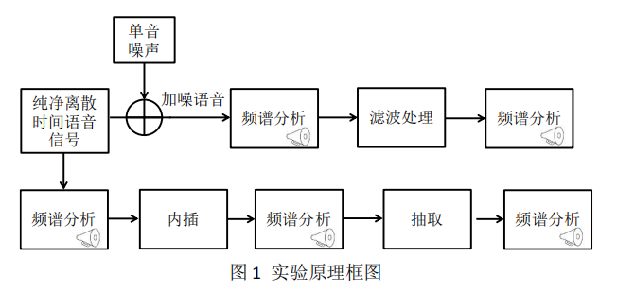

**三、实验内容**

（1）通过扬声器感知纯净语音与加噪语音样本之间的差异。利用 MATLAB 编程，绘制语音信号样本的幅频特性，比较纯净语音与加噪语音样本的频谱差异。

（2）设计离散时间滤波器，对加噪语音信号进行滤波处理，实现噪声抑制。观察噪声抑制后的语音信号频谱，并用人耳感知噪声抑制效果。

（3）对语音信号内插与抽取处理，观察内插和抽取过程中的信号频谱的变化，并用人耳感知处理过程中的语音效果。

**四、实验步骤**

（1）实验前查阅相关资料，学习MATLAB编程的基本方法。编写MATLAB子函数，实现离散时间语音信号的频谱特性绘制功能。调用该子函数绘制纯净语音与加噪语音信号的幅频特性。通过纯净语音信号频谱确定该语音样本频谱分布大致范围。通过纯净语音与加噪语音的幅频特性对比，判断单音干扰的频率位置。图2给出绘制信号幅频曲线的基本步骤，其中Q可取20000。

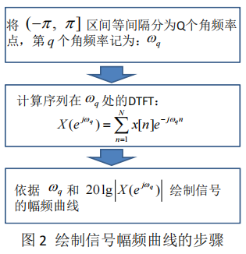

（2）依据上述判断的语音频谱范围以及单音噪声的频率，设计低通FIR滤波器，绘制所设计FIR滤波器的频率响应。对加噪语音信号进行滤波处理，实现噪声抑制。观察滤除噪声抑制后的语音信号频谱，并用人耳感知噪声抑制效果。

（3）依据上述判断的语音频谱范围以及单音噪声的频率，设计 FIR 带阻（陷波）滤波器，绘制所设计 FIR 滤波器的频率响应。对加噪语音信号进行滤波处理，实现噪声抑制。观察滤除噪声抑制后的语音信号频谱，并用人耳感知噪声抑制效果。

（4）对纯净的语音信号首先进行2倍内插实现增采样，然后进行5倍抽取实现减采样。观察内插和抽取过程中的信号频谱的变化。并用人耳感知处理过程中的语音效果。

**五、实验源代码与运行结果图**

一．绘制音频信号的幅频特性

实验前需要查询matlab相关编程语言，绘制纯净音频信号和含噪声音频信号的幅频特性，为后续处理做准备。代码如下：

clc;

close all;

[y,Fs]=audioread('16.wav');

siglength=length(y);

T=1/Fs;

t=(1:siglength)*T;

subplot(2,2,1);

plot(t,y);

title('原始信号时域图');

xlabel('时间/s');

ylabel('声音信号');

Y=fft(y,20000);

K=length(20*log10(abs(Y)));

f=-pi:2*pi/(K-1):pi;

subplot(2,2,2);

plot(f,20*log10(abs(Y)));

title('原始信号频谱');

xlabel('信号频率');

ylabel('信号幅值');

[y1,Fs]=audioread('16noise.wav');

t1=(1:length(y1))*T;

subplot(2,2,3);

plot(t1,y1);

title('含噪声信号时域图');

xlabel('时间/s');

ylabel('声音信号');

Y2=abs(fft(y1));

P=length(20*log10(abs(Y2)));

f1=-pi:2*pi/(P-1):pi;

subplot(2,2,4);

plot(f1,20*log10(abs(Y2)));

title('含噪声信号频域图');

xlabel('信号频率');

ylabel('信号幅值');

讲纯净和含噪声的音频信号频谱图绘制在同一幅图中，得到如下结果：

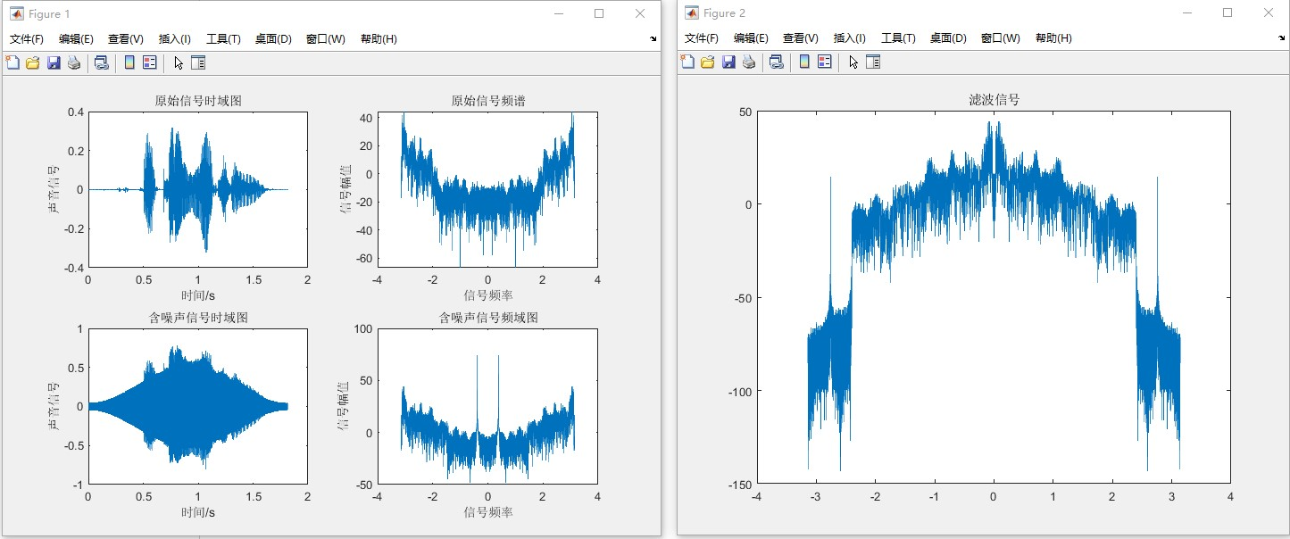

分析该频谱图，我们可以发现，噪声的频谱特性为单频曲线，频点在±1.7频谱处，换算到离散频率为±2.5rad。

1. 低通FIR滤波器，对加噪语音信号进行滤波处理

根据噪声信号的频谱，低通滤波器的时域函数为：

$$\frac{sin2.5n}{πn}$$

时域Sa函数对应频域门函数，低通滤波器的截止频率对应噪声信号的频谱，加入得到的代码如下：

figure

n=[-1000:1000];

x=sin(2.5*n)./(pi*n);

x(1001)=2.5/pi;

z=conv(x,y1);

N=length(z);

Z=fftshift(fft(z,N));

w=linspace(-pi,pi,N);

plot(w,20*log10(abs(Z)));

title('滤波信号');

sound(z,Fs);

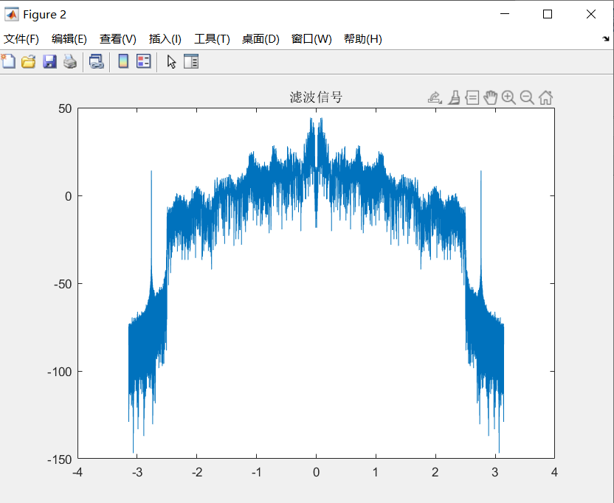

1. 带阻滤波器，对加噪语音信号进行滤波处理

带阻滤波器的时域函数为：

$$h\left[n\right]=δ\left[n\right]−\cos{ω}∙δ\left[n−1\right]+δ\left[n−2\right]$$

该系统带单位元闪光有一对共轭零点，系统函数为

$$H\left[z\right]=1−2\cos{ω}∙z^{−1}+z^{−2}$$

根据噪声的频点得到陷波的频率值。

得到的代码如下：

clc;

close all;

[y,Fs]=audioread('16.wav');

siglength=length(y);

T=1/Fs;

t=(1:siglength)*T;

subplot(2,2,1);

plot(t,y);

title('原始信号时域图');

xlabel('时间');

ylabel('声音信号');

Y=fft(y,20000);

K=length(20*log10(abs(Y)));

f=-pi:2*pi/(K-1):pi;

subplot(2,2,2);

plot(f,20*log10(abs(Y)));

title('原始信号频域图');

xlabel('信号频率');

ylabel('信号幅度');

[y1,Fs]=audioread('16noise.wav');

t1=(1:length(y1))*T;

subplot(2,2,3);

plot(t1,y1);

title('含噪声信号时域图');

xlabel('时间');

ylabel('声音信号');

Y2=abs(fft(y1));

P=length(20*log10(abs(Y2)));

f1=-pi:2*pi/(P-1):pi;

subplot(2,2,4);

plot(f1,20*log10(abs(Y2)));

title('含噪声信号频域图');

xlabel('信号频率');

ylabel('信号幅度');

h=[1 -2*cos(2.76132) 1];

z=conv(y1,h);

N=length(z);

Z=fftshift(fft(z,N));

w=linspace(-pi,pi,N);

figure(3)

plot(w,20*log10(abs(Z)));

sound(z,Fs);

对信号进行陷波处理得到结果如下：

可以观察到，带阻滤波器对噪声信号的抑制较为明显，噪声频点处的频谱幅值明显下降，同时就人耳直观听觉来说，原始音频信号并没有出现明显的失真，因此带阻滤波器设计的较为合理，既做到了对噪声的抑制，又做到了对原始音频的保留。

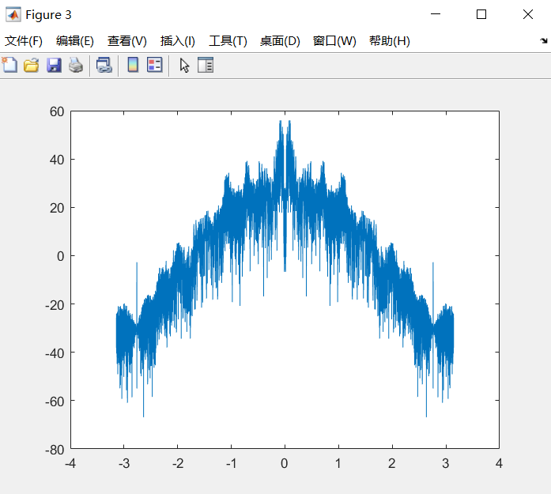

四．对语音信号进行抽取内插

2倍内插函数实现语音信号的频谱压缩，5倍抽取实现信号的频谱扩展。需要注意的是，内插之后需要进行低通滤波。这里构建长度为原始信号频谱两倍的序列构建内插后的信号频谱。

%2倍内插

N=20000;

n=0:0.5:N-1;

[x,Fs]=audioread('16.wav');

X=fft(x,20000);%显示原始信号频谱

K=length(20*log10(abs(X)));

f=-pi:2*pi/(K-1):pi;

subplot(2,2,2);

plot(f,20*log10(abs(X)));

title('原始信号频谱');

xlabel('信号频率');

ylabel('信号幅值');

%y=interp(x,2);

%sound(y,Fs);

len=length(x);

len1=2*len;

slow=zeros(1,len1);

for(i=1:len)

slow(2*i-1)=0;

slow(2*i)=x(i);

end

SLOW=fft(slow,20000);%显示内插后信号频谱

P=length(20*log10(abs(SLOW)));

f1=-pi:2*pi/(K-1):pi;

subplot(2,2,2);

plot(f1,20*log10(abs(SLOW)));

title('原始信号频谱');

xlabel('信号频率');

ylabel('信号幅值');

n=[-1000:1000];%低通滤波

x=sin(1*n)./(pi*n);

x(1001)=1/pi;

z=conv(x,slow);

N=length(z);

Z=fftshift(fft(z,N));

w=linspace(-pi,pi,N);

plot(w,20*log10(abs(Z)));

sound(z,Fs);

%5倍抽取

N=100;

n=0:1:N-1;

[x,Fs]=audioread('16.wav');

y=zeros(1,length(x));

for i=1:5:length(x);

y(i)=x(i);

end

sound(y,Fs);

我们得到内插之后的频谱图，和原始音频的频谱图对比我们发现，在内插、低通滤波之后，信号的频谱被压缩为原来的一半。实际人耳感觉为音频语速放慢、音调变低。进行5倍抽取之后，和原始信号频谱做对比我们发现，在抽取之后，信号的频谱扩展为原来的5倍。实际人耳感觉为音频语速变快，音调变高。

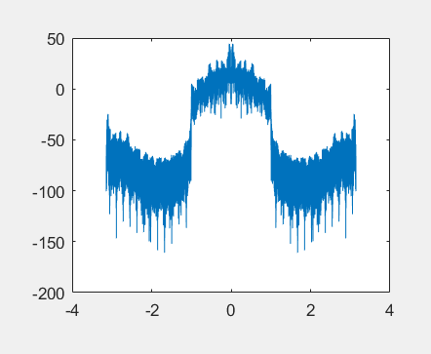

**六、思考题**

（1）语音信号在离散时间域的频率与连续时间域的频率是如何对应的？试判断叠加的单音噪声对应的连续时间频率。

离散时间信号是对连续时间信号的采样，离散时间域频率是连续时间域频率对采样频率的归一化，归一化后就可以在角频率0-2 $π$ 下进行分析和讨论。

设离散域为的频率为 $Ω$，连续域的频率为 $ω$，采样周期为T，则 $Ω$ 和 $ω$ 的关系为： $Ω$ = $ω×T$。已知采样率 $f$ 为22.5kHz，故而得到T= $\frac{1}{f}$ = ${4.535×10}^{−5}$ s，单音噪声信号对应的 $Ω$ 为2.76132rad，经计算得， $ω=Ω×f$ =62129.7，对应频率 $f_{1}$ = $\frac{ω}{2π}$ =9888.25Hz。

（2）本实验的噪声叠加的是单音正弦波。如果噪声是多音正弦波，即由多个不同频率的正弦波构成。此时的噪声抑制滤波器应该如何设计？

若正弦波得频率全部高于原视频音频得上线截止频率，得仅设置一个低通滤波器，使音频信号通过、滤掉正弦波即可。若正弦波噪声得频率有高有低，并且和原始音频的频谱有一定重叠，则需要在对应的频点处设置带阻滤波器，并将每一个带阻滤波器级联，将不同频点处得噪声逐一滤除。

（3）如果给语音样本再叠加随机的白噪声信号，其频谱分布在整个频段，此时的噪声抑制滤波器应如何设计？

高斯白噪声得频谱是分布在整个频域上的，难以使用单一的滤波器进行滤除，如果原始信号为已知正弦信号的加权，频谱表现为单点分布，可以在该实验的滤波器的基础上级联多个带通滤波器。

（4）通过内插抽取处理可以调整语音信号采样速率。试针对给定的纯净语音信号样本，在不发生频谱混叠条件下，通过变速率处理尽可能得到采样率最低的样本序列。

信号的上限截止频率大约对应的离散频域 $Ω$ =3，采用思考题1得过程，我们得到

（5）你在实验中发现了什么问题，试用掌握的理论知识对其做出分析和讨论。

在使用低通滤波器对语音信号进行处理时，由于低通滤波器不是理想的，要想达到理想的降噪效果需要将滤波器的截止频率设置为稍小于噪声的频率，且低通滤波器处理后的信号幅频特性稍有失真。

在内插与抽取实验中，内插后声音变得低沉，抽取后声音变得尖锐，这是因为内插相当于将信号扩展，在频域就会靠近低频，抽取恰恰相反，让频率变得更高。

（6）通过实验你有哪些收获，对进一步改进实验有什么建议。

收获：

学会了使用MATLAB绘制语音信号的时域波形和频域波形；学会了用MATLAB编写低通滤波器和带阻滤波器的程序；掌握了语音信号的基本处理，包括滤波、抽取、内插等；对信号的抽取和内插有了深刻的认识；注意到了fftshift函数的使用，即进行一个频谱的平移，将零频点移动到频谱中间，方便对比以及滤波频点的观察与选择。

建议：

增加带通滤波器的实验内容，将带通与带阻进行比较；实验时间有些紧张，只能匆匆完成实验任务，没有更多的时间去探索交流。希望可以延长实验时间。